Использование интерактивной доски на уроках математики

Для чего нужна интерактивная доска?
Интерактивные доски могут изменить преподавание и обучение в различных направлениях. Вот три из них:
1. Презентации, демонстрации и создание моделей. Использование необходимого программного обеспечения и ресурсов в сочетании с интерактивной доской может улучшить понимание новых идей.
2. Активное вовлечение учащихся. Мотивация и вовлеченность учащихся на занятии может быть увеличена за счет использования интерактивной доски.
3. Улучшение темпа и течения занятия. Использование интерактивной доски может улучшить планирование, темп и течение урока. Презентации, демонстрации и создание моделей
Интерактивная доска - ценный инструмент для обучения всего класса. Это визуальный ресурс, который помогает преподавателям излагать новый материал очень живо и увлекательно. Она позволяет представить информацию с помощью различных мультимедийных ресурсов, преподаватели и учащиеся могут комментировать материал и изучать его максимально подробно. Она может упростить объяснение схем и помочь разобраться в сложной проблеме.
Преподаватели могут использовать доску для того, чтобы сделать представление идей увлекательным и динамичным. Доски позволяют учащимся взаимодействовать с новым материалом, а также являются ценным инструментом для преподавателей при объяснении абстрактных идей и концепций. На доске можно легко изменять информацию или передвигать объекты, создавая новые связи. Преподаватели могут рассуждать вслух, комментируя свои действия, постепенно вовлекать учащихся и побуждать их записывать идеи на доске.
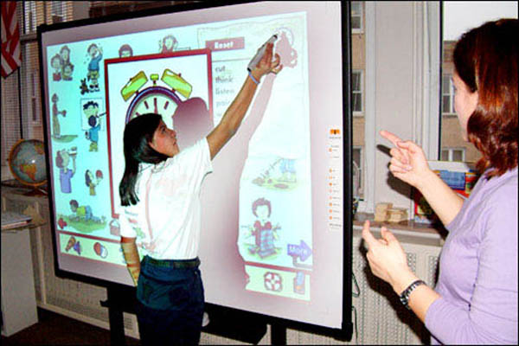
По экрану интерактивной доски можно легко передвигать объекты и надписи, добавлять комментарии к текстам, рисункам и диаграммам, выделять ключевые области и добавлять цвета. Заранее подготовленные тексты, таблицы, диаграммы, картинки, музыка, а также гиперссылки к мультимедийным файлам, задают занятию бодрый темп: не нужно тратить время на то, чтобы написать текст на обычной доске или перейти от экрана к клавиатуре. Все ресурсы можно комментировать прямо на экране, используя инструмент «Перо», и сохранять созданные записи для будущих уроков. Файлы предыдущих занятий можно всегда открыть, чтобы повторить пройденный материал. Всё, что учащиеся делают на доске, можно сохранить и использовать в последующем. Учитель всегда может вернуться к предыдущему этапу урока и повторить его ключевые моменты.
В коллекции самой доски большое количество математических объектов: многогранники, тела вращения, координатные прямые и плоскость, окружность, треугольники и т.д. Чертежи получаются наглядными, аккуратными.
Положительные возможности интерактивной доски:
- Для работы не требуется специальных знаний и навыков. Спроецировав изображение на доску, пользователи управляют им легким касанием карандаша, делают соответствующие записи и исправления.
- Отдельные изображения, фрагменты текста можно выделить, что позволяет сфокусировать внимание учащихся именно на этом материале.
- Стопроцентная наглядность, возможность иллюстрировать материал любого типа (текст, видео, мультимедиа, схемы и др.).
- Высокий уровень активности детей на уроке; отсутствие страха отвечать у доски.
- Интерактивная доска помогает учащимся самоутвердиться, самореализоваться; побуждает к исследованию.
- Хороший темп урока позволяет «уплотнять» изучаемый материал.

Задачи на движение
